ETEC EURO ALBINO DE SOUZA

GUSTAVO HENRIQUE GONÇALVES AGUIAR
VICTOR OTAVIO ALVES DA COSTA

RELATÓRIO TÉCNICO SOBRE INTERNET DAS COISAS (IoT)

Mogi Guaçu
2022
RESUMO

Nesse relatório acadêmico foi explicado: O que é IoT; como pode ser implementado com outras tecnologias; os conceitos de blockchain; e os conceitos de machine learning; os principais fornecedores dessas tecnologias no Brasil, como a Microsoft, a Amazon e o Google; e alguns pontos positivos e negativos sobre essa extensa tecnologia. Uma das coisas que mais se destacam nela é a facilidade de implementação com outras tecnologias, como o blockchain, machine learning, deep learning etc. O começo da popularização do IoT foi no ano de 1991. E hoje, com as transformações digitais, temos acesso a um volume de informações gigantesco. Com isso, novas funções são inseridas na rotina das pessoas, alterando completamente o comportamento ou a forma de executar determinadas atividades, o princípio básico da Internet das coisas é entregar ao usuário funcionalidades que a Internet oferece, sem precisar de um computador ou celular para isso, a evolução da Internet das coisas tem permitido conectar diversos objetos comuns do dia a dia das pessoas à Internet. Essa evolução está aumentando as funcionalidades desses objetos, tornando-os cada vez mais necessários. Assim, o principal objetivo e funcionalidade da Internet das coisas é, portanto, conectar objetos rotineiros à Internet, dando a eles uma funcionalidade mais ampla, com mais inteligência e maior capacidade de integração à outras fontes de informação.

Palavras chave: blockchain, machine learning, Internet, tecnologias, IoT

LISTA DE FIGURAS
Figura 1 - Ilustração da Internet da Coisas 5
Figura 2 - Ilustração do processo de transação por Blockchain 7
Figura 3 - Ilustração de machine learning 8
Figura 4 - Ilustração de aparelhos de fornecedores IoT 10

SUMÁRIO
1 INTRODUÇÃO 5
2 DESENVOLVIMENTO 5
2.1 Como surgiu 6
2.2 Implementações com outras tecnologias 6
2.2.1 Definições Blockchain 7
2.2.2 Definições de Machine learning 7
2.3 Principais fornecedores de dispositivos IoT 8
2.3.1 Amazon Web Service 8
2.3.2 Google 9
2.3.3 Microsoft 9
2.4 Pontos positivos e negativos 10
3 CONSIDERAÇÕES FINAIS 11
REFERÊNCIAS 12

INTRODUÇÃO

O IoT é uma tecnologia que está diariamente inovando e automatizando cada passo do nosso dia a dia, é um sistema que realiza identificação, localização, rastreamento e monitoramento em tempo real e aciona os eventos correspondentes automaticamente. Ele pode conectar veículos, eletrodomésticos e outros dispositivos eletrônicos na rede, o que, por sua vez, traz aos humanos uma vida mais inteligente e confortável. Vide Figura 1

Figura 1 - Ilustração da Internet da Coisas
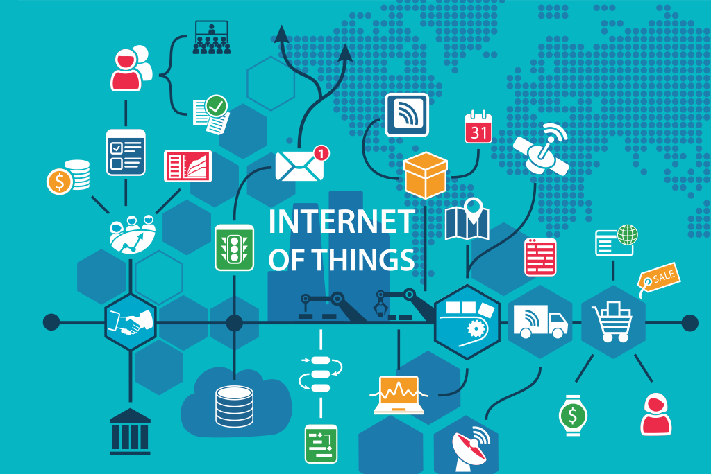Fonte: IEEE Innovation at work, 2022

DESENVOLVIMENTO

IoT / Internet of Things (Internet das Coisas) descreve a rede de objetos físicos incorporados a sensores, software e outras tecnologias com o objetivo de conectar e trocar dados com outros dispositivos e sistemas, e visa unificar tudo em nosso mundo sob uma infraestrutura comum, dando-nos não apenas o controle das coisas ao nosso redor, mas também nos mantendo informados sobre o estado das coisas. Internet das Coisas (IoT) aprimora o pensamento tradicional do passado e permite a conexão de muitos, se não todos, objetos no ambiente à rede. Ele envolve várias ferramentas que ajudam a ampliar o mercado de trabalho e a procura desses tipos de objetos por serem práticos e fornecer mais conforto, umas dessas ferramentas é o Blockchain e o Machine learning. (Science Direct)

Como surgiu

O primeiro dispositivo IoT foi desenvolvido por Simon Hackett e John Romkey após um desafio lançado por Dan Lynch, declarando que se ele conseguisse criar uma torradeira que poderia ser ligada à Internet sua invenção seria colocada na INTERCOP de 1990. Porém o termo IoT foi criado somente em setembro de 1999 por Kevin Ashton, um pioneiro tecnológico britânico que concebeu um sistema de sensores omnipresentes conectando o mundo físico à Internet, enquanto trabalhava em identificação por rádio frequência. (Wikipédia)

Implementações com outras tecnologias

O IoT utilizado junto com outras tecnologias forma uma zona extensa de emprego, mercado etc. Em companhia com Blockchain ele cria aparelhos modernos e seguros, enquanto o machine learning automatiza as tarefas facilitando no dia a dia. Com essas duas tecnologias, transformarão o mundo tecnológico dando possibilidade para tecnologia futuras como aparelhos inteligentes que aceleram seu dia e ao mesmo tempo vai ser totalmente seguro podendo explorá-los cada vez mais como um exemplo, um assistente de voz onde o usuário realiza compras somente com o comando de voz.

Definições Blockchain

Os conceitos básicos de Blockchain exploram as principais características como descentralização, contrastes inteligentes, criptografia assimétrica, gerenciamento de acesso e outros que podem ser levados a plataforma IoT para promover suas funções. blockchain é mais usado em transações de criptomoedas pois usa criptografia, além de ter alta segurança ele também diminui o custo das taxas de transações. Vide Figura 2
Figura 2 - Ilustração do processo de transação por Blockchain
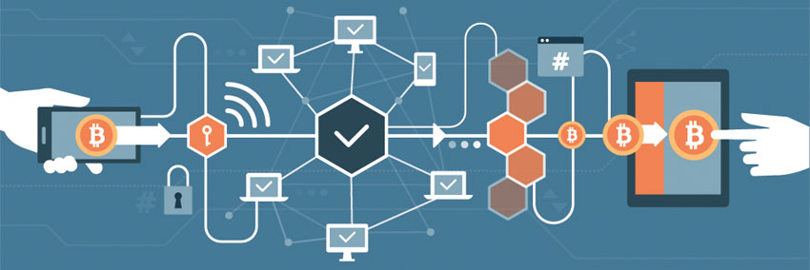
Fonte: Blog Impacta, 2022

Definições de Machine learning

Machine learning é uma técnica de análise de dados que ensina os computadores a fazer o que naturalmente os seres humanos e aos animais já fazem: aprender com a experiência. Utilizam métodos computacionais para “aprender” a informação diretamente dos dados sem depender de uma equação pré-determinada como modelo. Os algoritmos melhoram o seu desempenho à medida que o número de amostra disponíveis para a aprendizagem aumenta. Tendo o deep learning como um método mais aprofundado de machine learning. (opencadd) Vide

Figura 3 - Ilustração de machine learning
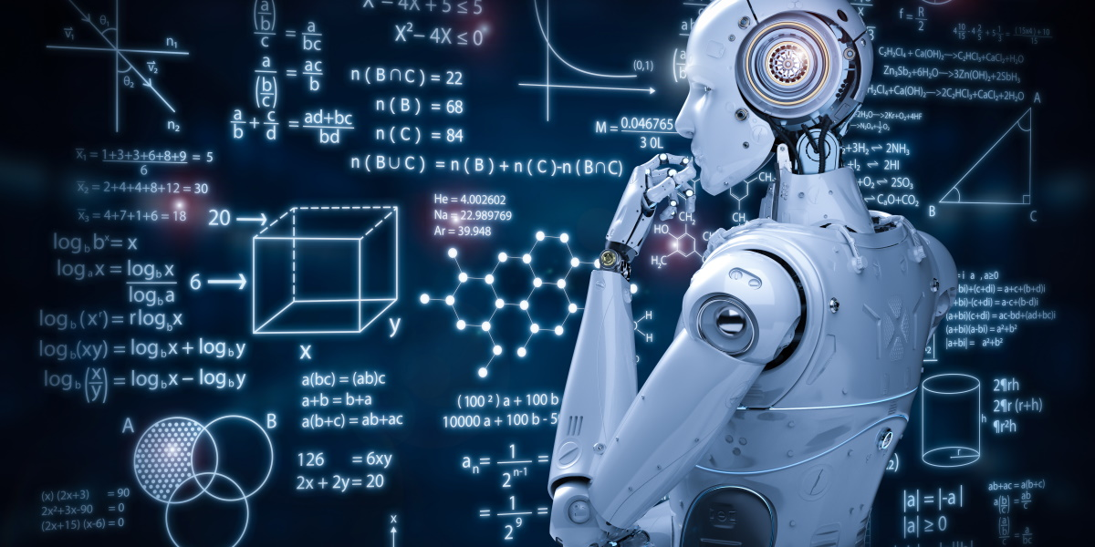

Fonte: opencadd, 2022

Principais fornecedores de dispositivos IoT

Entre os principais fornecedores de dispositivos com tecnologia IoT temos:
- Amazon Web Services
- Google
- Microsoft

Amazon Web Service

A AWS (Amazon Web Service) tem uma variedade de plataformas, incluindo Amazon Kinesis, Amazon S3, Lambda, Amazon Machine learning e Amazon DynamoDB para criar aplicativos IoT. A nuvem desempenha uma grande parte da Internet das coisas, por isso a AWS, como maior provedora de cloud a nível global, ganha espaço neste mercado.

Google

O Google agitou o mercado de IoT quando comprou a Nest por US$ 3,2 bilhões, empresa que vende termostatos e detectores de incêndio que são inteligentes, o que significa que eles aprendem padrões de uso de energia e interagem com seus proprietários.
A Nest foi uma das primeiras marcas de renome a fazer isso no espaço doméstico conectado.
O Google também fornece recursos para as empresas gerenciarem dados por meio do serviço do Google Cloud Platform.

Microsoft

A Microsoft quer tornar a Internet das coisas aplicável às atividades diárias do negócio. Ela está fazendo isso por meio de vários produtos, incluindo sistemas operacionais Windows Embedded personalizados para coletar e analisar dados, bem como por meio de produtos em sua nuvem Azure, como o Intelligent Systems, uma oferta que transfere a pesada análise de dados para a nuvem.
Em maio de 2016, a Microsoft adquiriu a startup italiana de IoT Solair para ajudar os clientes a aproveitar o poder da Internet das coisas. Solair promove projetos de IoT em todo os setores de manufatura, varejo, alimentos e bebidas, e transporte (itforum). Vide Figura 4
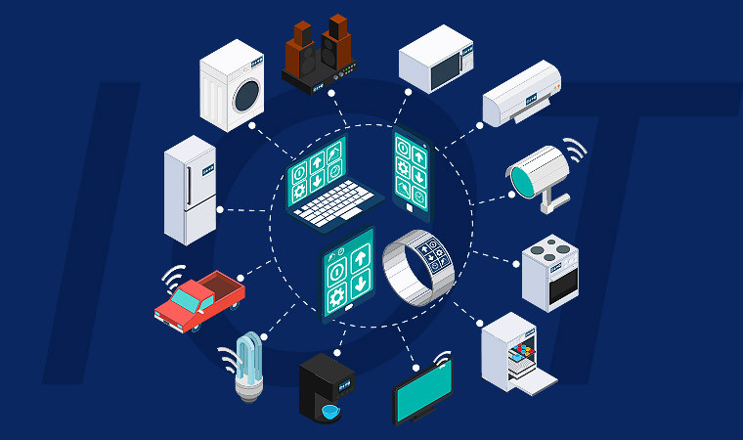
Figura 4 - Ilustração de aparelhos de fornecedores IoT
Fonte: Gigatron, 2022

Pontos positivos e negativos

Pontos Positivos: Praticidade – adianta ou facilita várias tarefas do dia; Fácil Acesso – Alta demanda no mercado; Trabalho Remoto – Inovações tecnológicas que permitem o trabalho à distância.

Pontos Negativos: Vulnerabilidade – Dados armazenados de fácil acesso externo; alto custo monetário – Taxas e impostos altos; Privacidade baixa – fácil recuperação de dados perdidos ou não perdidos; Dependência da Internet – Serviços praticamente inúteis quando não há acesso à Internet.

CONSIDERAÇÕES FINAIS

Esse trabalho foi feito com o objetivo de explicar os conceitos, definições, como pode ser aplicado ao dia a dia e pontos positivos e negativos do IoT.
Embora essa tecnologia posse trazer praticidade, conforto, automatizações e inovações, vai ser uma má prática se as informações contidas por ela forem guardadas em baixa segurança. Por isso é considerável buscar por tecnologias que envolvam segurança de alta definição como blockchain (criptografia de ponta-a-ponta).

REFERÊNCIAS

IEEE. Sete maneiras que o Blockchain fortalecerá a IoT. Disponível em: <https://www.google.com/url?sa=i&url=https%3A%2F%2Finnovationatwork.ieee.org%2Fseven-ways-Blockchain-will-strengthen-iot%2F&psig=AOvVaw2MngaRQmOX4N15imscEQJr&ust=1649247597567000&source=images&cd=vfe&ved=0CAcQjRxqFwoTCLCZgp70_PYCFQAAAAAdAAAAABAS>. Acesso em: 05 abr. 2022.

IMPACTA, Redação. Blog Impacta: dicas e notícias sobre carreira. Dicas e Notícias sobre carreira. Disponível em: <https://www.impacta.com.br/blog/o-que-e-e-como-funciona-a-tecnologia-Blockchain/>. Acesso em: 05 abr. 2022.

IBM. O que é a tecnologia blockchain? 2022. Disponível em: <https://www.ibm.com/br-pt/topics/what-is-blockchain>. Acesso em: 05 abr. 2022.

SCIENCEDIRECT. Blockchain for the IoT and industrial IoT: a review. A review. 2020. Disponível em: <https://www.sciencedirect.com/science/article/abs/pii/S254266051930085X>. Acesso em: 06 abr. 2022.

OPENCADD. O que é machine learning. 2022. Disponível em: <https://opencadd.com.br/o-que-e-machine-learning/?utm_campaign=AI&utm_source=ppc&utm_medium=google&utm_content=blog&utm_term=machine%20learning&utm_campaign=PECD&utm_source=adwords&utm_medium=ppc&hsa_acc=6954626335&hsa_cam=14217976217&hsa_grp=129255998081&hsa_ad=538115468049&hsa_src=g&hsa_tgt=kwd-12096910&hsa_kw=machine%20learning&hsa_mt=b&hsa_net=adwords&hsa_ver=3&gclid=EAIaIQobChMI09P2vND_9gIVOUFIAB3u9w9xEAAYAyAAEgIGQ_D_BwE>. Acesso em: 06 abr. 2022.

MILVUS. O que é Internet das Coisas. Disponível em: <https://blog.milvus.com.br/Internet-das-coisas-iot/>. Acesso em: 06 abr. 2022.

